广外外校2018年学生宿舍双层实木床采购竞价文件

广州市广外附设外语学校2018年学生宿舍双层实木床采购项目现进行公开招标，欢迎符合资格条件的供应商参加竞价活动。
一、项目名称：广州市广外附设外语学校2018年学生宿舍双层实木床采购
二、项目编号： GWFX内采标2018—009
三、采购限价：8万元。
采购内容:采购2018年学生宿舍双层实木床 一批。
名称 | 图片 | 材质说明 | 规格 | 数量 | 单价最高限价(元)
学生宿舍  双层实木床 | 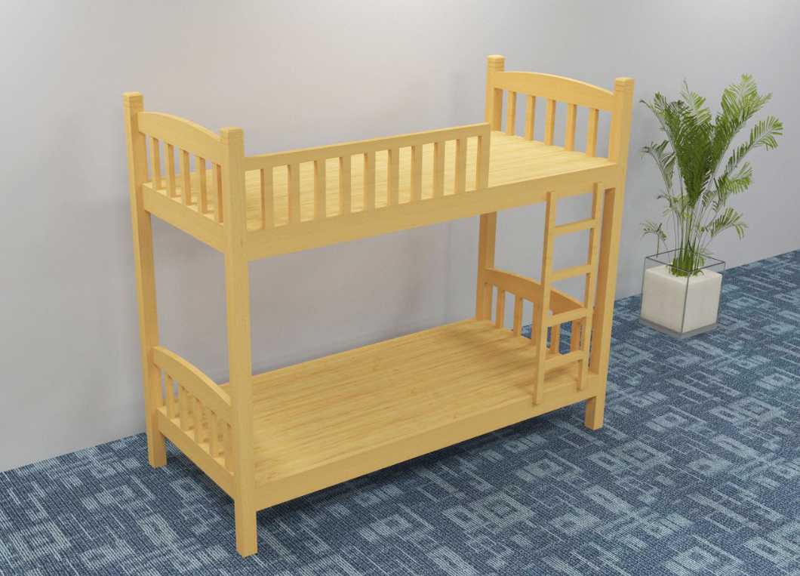 | 1、产品规格：207mm（长）*900mm（宽）*1800mm（高），床立柱70mmx70mm,，床边120mmx25mm，床板厚度20mm，采用上下床双层结构；  2、材质: 采用优质进口杨木制作，符合国际E1级环保标准；无死疤，无腐，无虫孔，无开裂，无补灰，砂光平整，3、木材经防潮、防腐、防虫等化学处理，结构牢固，受力均匀，采用环保无味哑光油漆，经过多道油漆工序，硬度高、耐磨性强、能长久保持漆面效果。 | 2070W*900D*1800H | 40套 | 2000.00

四、用户需求
1、按照学校样板及家具参数提供供货样板，保证供货商品质量不低于学校样板质量要求，所提供的学生用床课材料都应是制造商的原厂全新的产品。
- 投标人开标前一天需提供投标样板。样品摆放地点：学校中学教学楼6栋下架空层。实物样品附带标签内容包括：项目名称、项目编号、投标人名称、样品名称及其他必要的信息。
- 交货期：8月20日前。学校将根据工作进度安排分批陆续交货，投标人应具备一定的仓储能力，并根据用户的实际要求安排供货。
- 交货地点：广州市广外附设外语学校内指定地点，组织安装调试。
- 投标人须提供5年以上的免费上门保修服务，并负责终身维护（具体服务承诺由投标人提供）。
- 投标供应商应保证所供货品的质量符合国家相关产品的质量标准，如出现质量问题中标人应无条件更换。
六、投标供应商资格
- 供应商必须是具有独立承担民事责任能力的在中华人民共和国境内注册的法人或其他组织或自然人，投标时提交有效的营业执照（或事业法人登记证等相关证明）副本复印件。
- 供应商必须具有良好的商业信誉和健全的财务会计制度且有依法缴纳税收和社会保障资金的良好记录。
- 投标人必须是所投产品的制作商。
- 已报名并获取本项目采购文件的。
- 本项目不接受联合体投标。
七、信用要求：
实行信用一票否决制。投标单位有下列情况之一者，一经招标单位或相关业务主管部门发现，该投标单位参加投标的，投标无效；
1、提供虚假材料；
2、采取不正当手段诋毁、排挤其他投标单位；
3、与其他投标单位恶意串通；
4、中标后，无正当理由拒绝与招标单位签订合同；
5、中标单位违反法律法规，给招标单位带来损害的；
- 中标后在履约过程中没有严格按照招标文件、合同等要求保证质量；
- 中标后转包、分包项目。
八、投标文件要求
1、投标文件须密封。
2、投标供应商需提供家具制作的相关资质证明文件（营业执照副本复印件并盖公章）。
3、法定代表人或授权代表人的身份证复印件（正反面）并加盖公章。
- 报价表必须加盖单位公章。
九、投标报价表（见附件2）
报价人必须确认彻底了解学校所有样品，综合考虑，报价中包含运费、安装、保修、税金等所有费用。
十、评标办法
投标资格和投标样板符合学校要求者，按总报价最低价者中标。
十一、报名、开标时间及联系人
报名领标书时间：2018年7月13日至19日（法定节假日除外）。
上午8:00至11:30 下午14:30至17:00
报名须提交的资料：法人营业执照副本复印件（复印件须加盖单位公章，并提供
原件核对）各一份；法人授权书原件(加盖公章及加盖法人代
表印章或签名)。
报名领标书地点：广州市广外附设外语学校总务处8107室
投标截止时间：2087年7月19日15:00
开标时间：2018年7月19日15:00
开标地点：广州市广外附设外语学校校史馆会议室
联 系 人： 徐老师
联系电话： 020-86248972
十二、投标保证金：
本次招标的投标保证金金额为1600元，未中标单位投标保证金在中标通知书发出后5个工作日内原额免息退还。
十三、履约保证金
中标者必须交纳中标总价5%的履约保证金，合同执行完毕且中标者无任何未履行之责任则无息返还。

广州市广外附设外语学校
2018年 7月13日

